
2024年吉林省长春市中考
道德与法治真题
本试卷分道德与法治和历史两部分，共8页。道德与法治满分60分，历史满分60分，共计120分。开卷考试，考试时间为100分钟。考试结束后，将本试卷和答题卡一并交回。
注意事项：
1．答题前，考生务必将自己的姓名、准考证号填写在答题卡上，并将条形码准确粘贴在条形码区域内。
2．答题时，考生务必按照考试要求在答题卡上的指定区域内作答，在草稿纸、试卷上答题无效。
一、选择题：本题共15小题，共20分。在每小题给出的四个选项中，只有一个是符合题目要求的。1~10题每小题1分，11~15题每小题2分。
1. 第42届亚奥理事会全体大会于2023年7月8日在泰国曼谷举行。经亚奥理事会执委表决通过，_____________获得2025年亚洲冬季运动会举办权。（ ）
A. 北京市 B. 石家庄市 C. 沈阳市 D. 哈尔滨市
2. 2023年11月1日，_____________建设全面启动。该自贸试验区是我国西北沿边首个自贸试验区。（ ）
A. 辽宁自贸试验区 B. 上海自贸试验区 C. 新疆自贸试验区 D. 海南自贸试验区
3. 2023年12月22日，第78届联合国大会协商一致通过决议，将_____________确定为联合国假日。这一决议的通过促进了世界不同文明的交流互鉴。（ ）
A. 春节 B. 清明节 C. 端午节 D. 中秋节
4. 我国载人月球探测工程登月阶段任务已经启动实施，新一代载人飞船命名为“_____________”，寓意载人月球探测承载中国人的航天梦，开启探索太空的新征程。（ ）
A. 神舟 B. 嫦娥 C. 揽月 D. 梦舟
5. 小春在朋友遇到困难的时候，总能伸出援手，以行动向朋友表达支持。这表明呵护友谊需要（ ）
A. 用心关怀对方 B. 恰当处理冲突
C. 学会尊重他人 D. 正确对待伤害
6. 日常生活中，我们要合理的饮食、有规律的作息和适量的运动。这告诉我们应（ ）
A. 热爱劳动，以礼待人
B. 关爱身体，守护生命
C. 丰富阅历，体味情感
D 调节心理，接纳自己
7. 读图《保护》。图中条例制定的主要目的是
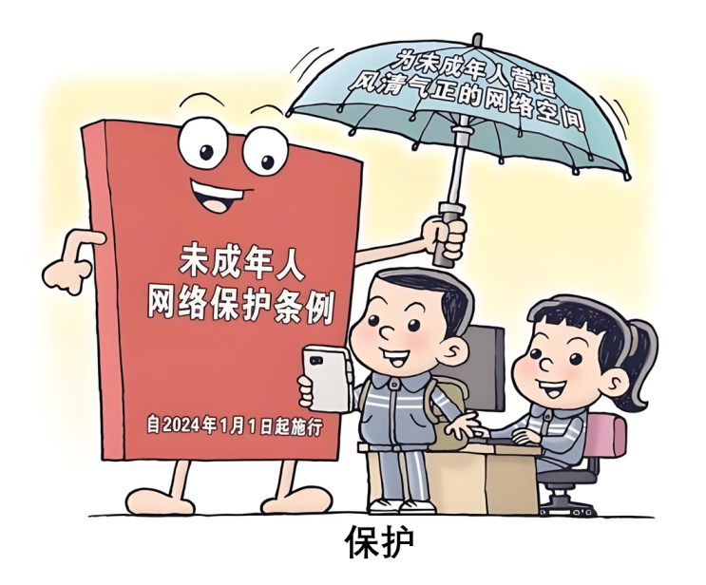
A. 避免未成年人遭遇网诈
B. 引导未成年人履行义务
C. 限制未成年人使用网络
D. 保障未成年人合法权益
8. 2023年是国家宪法日设立10周年。吉林省开展了为期一周的以“大力弘扬宪法精神，建设社会主义法治文化”为主题的系列宣传活动。上述活动的开展（ ）
A. 确立了宪法的最高地位 B. 有利于公民自觉践行宪法
C. 保障了公民的基本权利 D. 确保实现全民守法的目标
9. 近年来，我国陆续出台了《中华人民共和国反间谍法》《中华人民共和国粮食安全保障法》《中华人民共和国保守国家秘密法》等法律。这表明（ ）
A. 危害国家安全的行为一定受到刑事处罚 B. 法律由国家强制力保证实施
C. 我国维护国家安全的法律体系不断完善 D. 国家行政机关坚持严格执法
10. 2023年11月5日至10日，第六届中国国际进口博览会在上海举行。全球超3400家企业参展，世界500强和行业龙头企业参展数量289家，意向成交额784.1亿美元，创历届新高。进博会的“朋友圈”不断扩大，中国大市场成为世界大机遇。这表明（ ）
A. 我国是世界最大发展中国家 B. 我国始终是世界和平的建设者
C. 我国积极参与全球规则的制定 D. 我国奉行互利共赢的开放战略
11. 2024年5月15日，在全国低碳日主场活动上，生态环境部公布了入围深化气候适应型城市建设试点名单，吉林省_____________、_____________名列其中。（ ）
①长春市 ②延边州 ③吉林市 ④松原市
A. ①② B. ①④ C. ②③ D. ③④
12. 读图《榜样》。李桂科以实际行动（ ）
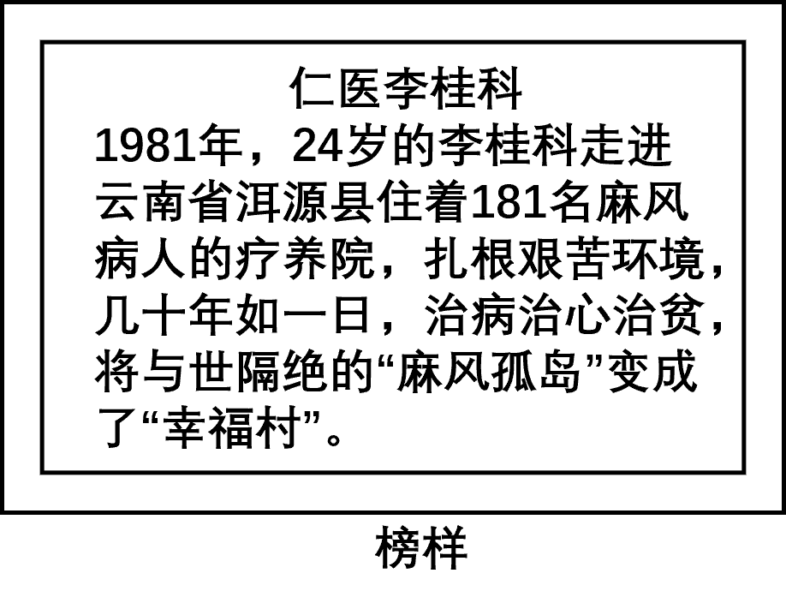
①印证了伟大在于创造和贡献 ②践行了社会主义核心价值观
③表明了坚韧不拔一定能成功 ④照亮了全体人民的人生道路
A. ①② B. ①③ C. ②④ D. ③④
13. 为贯彻习近平总书记在新时代推动东北振兴座谈会上的重要讲话精神，长春市及时出台2024年“开门红”26条政策措施，一季度全市生产总值实现1534.4亿元，同比增长7.1%。这一成绩（ ）
①表明我市经济建设取得新突破
②意味着我市率先实现了高质量发展
③得益于中国共产党的正确领导
④标志中国特色社会主义进入新时代
A. ①② B. ①③ C. ②④ D. ③④
14. 某区政府不断加大老旧小区改造力度，努力实现“政府主导，群众主角”根据小区实际情况，鼓励居民参与问卷调查，开展现场意见征集，共商共议改造事宜，让改造工作满足群众所想所盼。上述材料体现了（ ）
①小区居民参与民主决策
②政府积极履行政治协商职能
③我国人民民主的真实性
④政府要以提升公信力为宗旨
A. ①② B. ①③ C. ②④ D. ③④
15. 近日，教育部办公厅印发了关于开展义务教育阳光招生专项行动（2024）的通知，长春市政府严格落实通知要求，坚决整治“暗箱操作”“掐尖招生”等现象，严肃查处各类跟招生入学挂钩、关联的收费行为，健全公平入学长效机制。上述举措（ ）
①旨在保障学生的文化权利
②体现我国国家机构实行民主集中制
③有利于维护社会公平正义
④通过立法促进教育的优质均衡发展
A. ①② B. ①④ C. ②③ D. ③④
二、非选择题：本题共5小题，共40分。
16. 阅读材料，完成下列要求。
为充分发挥诚信典型的示范带动作用，大力弘扬诚信文化，积极推进诚信建设，我国已连续多次开展全国诚实守信道德模范、“诚信之星”评选活动。对此小吉发表了看法：
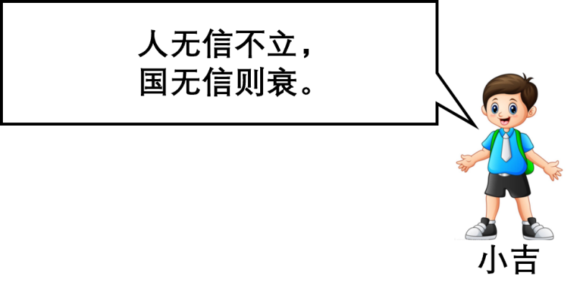
（1）你赞成小吉看法吗？请运用所学知识说明理由。
（2）践行诚信，从我做起。请列举两项中学生在日常生活中的诚信行为。
17. 阅读材料，完成下列要求。
习近平总书记强调，环境就是民生，青山就是美丽，蓝天也是幸福。吉林省把保护生态环境摆在优先位置，加强统筹监管，坚持科学治污、精准治污，分阶段推进各项重点工作。近一年来，空气质量继续保持在全国第一方阵、水环境质量再创历史最好水平，改善幅度位列全国第二。如今，花香和草香随风迎面扑来，人们幸福感倍增。蓝天白云、波光粼粼已成为吉林百姓日常生活的“标配”。
（1）依据材料，运用所学知识回答吉林省上述举措的意义。
（2）作为中学生，你能为保护家乡环境做些什么？
18. 传承红色基因，做新时代好少年。某学校开展了研学实践活动，请你参与。
研学内容 | 研学任务
活动一全体同学参观东北抗联纪念馆，深入了解革命英烈的感人事迹，共同缅怀在抗日战争中英勇牺牲的仁人志士。 | 任务一革命英烈的感人事迹启示我们要正确处理国家利益与个人利益的关系。请回答如何正确处理二者关系？
活动二为进一步丰富研学活动内容，学校组织同学们搜集革命英雄人物事迹，并开展宣讲会，每班推荐一名同学参加。 | 任务二作为班级的代表，你会为同学们宣讲哪一位革命英雄人物？

（1）请完成研学任务。
任务一：_____________
任务二：_____________
（2）运用所学知识回答参加此次研学实践活动对中学生有哪些意义？
19. 2024年是西藏民主改革和百万农奴解放65周年。阅读材料，完成下列要求。
材料一 65年前，在中国共产党的领导下，西藏掀起波澜壮阔的民主改革，彻底废除了封建农奴制，使西藏社会制度发生了根本性变化。如今，从参加民主选举、参与基层协商，到成为全国人大代表、政协委员，通过各种途径和形式管理国家和社会事务，西藏人民的主人翁意识不断增强。
材料二 民族团结是西藏各族人民的生命线。像爱护自己的眼睛一样爱护民族团结，已成为西藏各族人民的共识。站在新的历史起点上，西藏各族儿女正昂首阔步走向美好未来。
（1）西藏民主改革是我国社会主义民主政治建设的真实写照。请写出社会主义民主政治的本质属性。
（2）西藏的和谐稳定得益于中国特色社会主义制度的有力保障。请写出两个在我国西藏实行的政治制度。
（3）运用所学知识回答为什么要“像爱护自己的眼睛一样爱护民族团结”？
20. 2024年是新中国成立75周年。某班级开展了“中国何以‘新’”主题探究活动，请你参与。
新天地 | 开辟新天地  中国共产党践行初心、担当使命，带领中国人民浴血奋战、百折不挠，完成新民主主义革命，建立了新中国；从一穷二白到全面小康，我们党正团结带领全国各族人民意气风发地向第二个百年奋斗目标进军。

（1）初心如炬，使命如磐。请回答中国共产党的初心和使命。
（2）材料中提及的第二个百年奋斗目标是什么？
新发展 | 赋能新发展  科技创新是发展新质生产力的核心要素。加快推进科技创新，既需要破除阻碍科技创新的体制机制障碍，做到应改尽改，也需要加强创新人才自主培育、加大海外高层次人才引进力度，汇聚更多人才资源。
（3）依据材料，运用所学知识回答我国如何加快推进科技创新？
新形象 | 彰显新形象  习近平总书记指出：“中国不仅发展自己，也积极拥抱世界，担当大国责任。”中国从全人类共同福祉和自身实践出发，不断为破解全球性挑战提供良方，不断给世界带来新的惊喜和机遇。
（4）运用所学知识回答材料中我国做法对世界有什么意义？
（5）发展自己、拥抱世界，当代中学生应该怎么做？

